PHÂN TÍCH QUY TRÌNH QL1 – QUẢN LÝ CHUỖI CUNG ỨNG & THU MUA NÔNG SẢN (PHÊ DUYỆT NCC)
Sinh viên: Nguyễn Đức Nghĩa – MSSV 25410262 · Trích Chương 2 – Bộ 6 mục phân tích

PHÂN TÍCH QL1 – QUẢN LÝ CHUỖI CUNG ỨNG & THU MUA NÔNG SẢN

2.5.1 Mục tiêu & Phạm vi
Mục tiêu: Bảo đảm nguồn nông sản ổn định, chất lượng, có khả năng truy xuất được nguồn gốc, giá cạnh tranh và phù hợp ngân sách doanh nghiệp.
Phạm vi: Từ khi Bộ phận Kế hoạch / Cửa hàng phát sinh nhu cầu → Kho & Kế toán xác nhận nhập kho và đối soát thanh toán cho NCC.

2.5.2 Các bên liên quan (RACI)
Bên liên quan | R | A | C | I
Bộ phận Kế hoạch / Cửa hàng | ✓ |  |  | ✓
Phòng Thu mua | ✓ | ✓
Nhà cung cấp (nông trại) | ✓ |  | ✓
Phòng QA/QC | ✓ |  | ✓
Ban Giám đốc |  | ✓ |  | ✓
Kho & Kế toán | ✓ |  |  | ✓

2.5.3 Đầu vào – Đầu ra (SIPOC)
Yếu tố | Chi tiết
Suppliers (Nhà cung cấp) | Các nông trại, hợp tác xã, cơ sở sản xuất nông sản đã được phê duyệt hoặc tiềm năng
Inputs (Đầu vào) | Kế hoạch nhu cầu hàng hóa từ các cửa hàng; Hồ sơ, chứng nhận VietGAP/GlobalGAP, mẫu sản phẩm từ NCC; Yêu cầu ngân sách, giá, điều kiện giao hàng
Process (Quy trình) | Khảo sát & lập danh sách NCC → Thẩm định hồ sơ & kiểm mẫu → Đàm phán & lập tờ trình → Phê duyệt & ký hợp đồng → Phát hành PO → Nhận hàng & QA/QC → Nhập kho → Đối soát thanh toán
Outputs (Đầu ra) | NCC được phê duyệt & khai báo trên ERP; Hợp đồng khung & tờ trình phê duyệt; Đơn đặt hàng (PO) hàng tuần; Lô hàng nhập kho với số lượng & hạn dùng chính xác; Thanh toán cho NCC
Customers (Khách) | Các cửa hàng bán lẻ Farmers Market, khách hàng cuối cùng (qua CL1 & CL2)

2.5.4 Mô tả chi tiết các bước AS-IS
Bước | Hoạt động | Người thực hiện | Hệ thống | Thời gian
1 | Phát sinh nhu cầu nguồn hàng | Kế hoạch / Cửa hàng | ERP | 1–2 ngày
2 | Khảo sát thị trường, lập danh sách NCC tiềm năng | Thu mua | Excel/CRM | 1 tuần
3 | NCC nộp hồ sơ năng lực, chứng nhận, mẫu sản phẩm | NCC | Email/Portal | 3–5 ngày
4 | Thẩm định hồ sơ, kiểm nghiệm mẫu, đánh giá nông trại | QA/QC + Thu mua | Lab + ERP | 5–7 ngày
5 | Quyết định: Đạt chuẩn ATTP? | Thu mua + QA/QC | HACCP/ISO 22000 | 1 ngày
6a | [Nếu không đạt] Thông báo không phù hợp, lưu hồ sơ theo dõi | Thu mua | Email | 1 ngày
6b | [Nếu đạt] Đàm phán giá, sản lượng, điều khoản giao hàng | Thu mua | Email/Call | 3–5 ngày
7 | Lập tờ trình phê duyệt nhà cung cấp | Thu mua | Word/ERP | 1 ngày
8 | Phê duyệt từ Ban Giám đốc | Ban Giám đốc | Tờ trình + Email | 1–2 ngày
9 | Ký hợp đồng khung, khai báo NCC trên ERP | Thu mua + NCC | ERP + Hợp đồng | 1 ngày
10 | Phát hành đơn đặt hàng (PO) theo kế hoạch hàng tuần | Thu mua | ERP | Hàng tuần
11 | Giao hàng đến kho theo PO | NCC + Logistics | GPS/Tracking | 1–3 ngày
12 | Kiểm nhận, lấy mẫu test, cân trọng lượng thực tế | Kho + QA/QC | Phiếu kiểm + Lab | 2 giờ
13 | Quyết định: Lô hàng đạt yêu cầu? | QA/QC + Kho | Tiêu chuẩn QA/QC | 1 giờ
14a | [Nếu không đạt] Lập NCR, trả lô hàng | Kho + QA/QC + Thu mua | ERP + NCR | 1–2 ngày
14b | [Nếu đạt] Nhập kho, cập nhật tồn & hạn dùng trên ERP | Kho | ERP | 30 phút
15 | Đối chiếu công nợ & thanh toán cho NCC (hạn thanh toán: 15–30 ngày) | Kế toán | ERP + Ngân hàng | 15–30 ngày
16 | Kết thúc quy trình | Kho | — | —

2.5.5 Sơ đồ luồng (BPMN AS-IS)
Xem Hình 2.2 — Sơ đồ luồng quy trình QL1 (Trang sau)
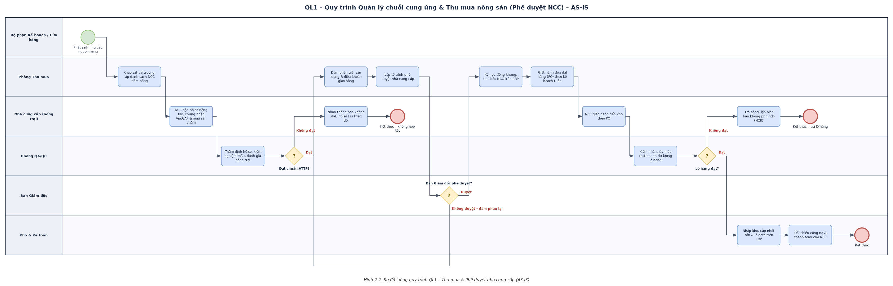
Hình 1 — Sơ đồ luồng BPMN AS-IS quy trình QL1 (6 lane)

2.5.6 KPI & Điểm nghẽn / Rủi ro
KPI / Chỉ số | Công thức / Mục tiêu | Hiện trạng
Thời gian chu kỳ (Lead Time) | Từ phát sinh nhu cầu đến nhập kho: < 15 ngày | Hiện tại: ~20–25 ngày
Tỷ lệ NCC đạt chuẩn ATTP lần đầu | (Số lô đạt / Tổng lô nhập) × 100 — Mục tiêu: > 95% | Hiện tại: ~85–90%
Giá mua so với ngân sách | (Giá thực / Giá dự toán) × 100 — Mục tiêu: 95–100% | Hiện tại: ~105–110% (vượt)
Lỗi dự báo nhu cầu | |Nhu cầu thực – Nhu cầu dự báo| / Nhu cầu thực — Mục tiêu: < 10% | Hiện tại: ~15–20%

Điểm nghẽn chính (Bottleneck):
1. Khâu khảo sát & thẩm định NCC kéo dài (1–2 tuần) do kiểm tra field và lab không song song được.
2. Phê duyệt từ Ban Giám đốc có khi trễ (chờ phê duyệt 2–3 ngày).
3. Kiểm tra QA/QC lô hàng nhập kho có khi chậm (2–4 giờ) nếu tập trung nhiều lô cùng lúc.
Rủi ro chính:
• Nông trại không ổn định cung cấp → Ảnh hưởng tồn kho, doanh số bán.
• Lô hàng không đạt QA/QC → Phải trả lại, giáng tốc độ giao hàng đến khách.
• Sai lệch giá thực vs. dự toán → Ảnh hưởng lợi nhuận gộp.

